Приложение № 1

Опыт совместной работы Мурманского педагогического колледжа
и Мурманской епархии

Мурманский педагогический колледж много лет действенно сотрудничает с Мурманской епархией в сфере духовно-нравственного воспитания, исторического и культурного просвещения. Совместные ежегодные традиционные проекты носят светский характер, потому в их реализацию вовлечены студенты колледжа разных национальностей и конфессиональных взглядов.
Наиболее масштабным является ежегодный Романовский бал – студенческий праздник. посвященный церковному празднику Сретения Господня и Дню православной молодежи. Особую значимость для нашего города Романовский бал имеет еще и потому, что Мурманск – последний город, основанный династией Романовых. Этот студенческий праздник по своему формату и содержательному наполнению – попытка воссоздания традиций молодежных балов, культуры и ценностей молодежи последних десятилетий Российской империи, дань памяти последнему русскому императору.
Другие совместные с епархией ежегодные проекты:
- ежегодный детский театральный фестиваль «Рождественская сказка»,
- масштабный праздник «Слово», посвященный Дню славянской письменности и культуры (Мурманск – город, в котором впервые в России в 1986 году состоялось празднование Дня славянской письменности, и наш колледж с первых лет – его участник и соорганизатор),
- участие студентов и преподавателей в ежегодной Всероссийской научно-просветительской историко-краеведческой конференции «Феодоритовские чтения» и Международных Рождественских образовательных чтениях;
- в колледже ежегодно походят мероприятия, посвященные Дню православной книги, студенты привлекаются к реставрационным работам в библиотеке Свято-Троицкого Феодоритова Кольского мужского монастыря;
- проводятся регулярные тематические встречи с представителями духовенства, беседы об общечеловеческих ценностях и русских (не только православных, но и других народов России) традициях, мастер-классы, концерты, выставки и другие мероприятия.
Опыт и технологии духовно-нравственного воспитания наши педагоги ежегодно представляют на всероссийской педагогической конференции в Свято-Троицком Серафимо-Дивеевском монастыре в п. Дивеево Нижегородской области в рамках подведения итогов Всероссийского педагогического конкурса «Серафимовский учитель», проводимого Благотворительным фондом преподобного Серафима Саровского.
Наши педагоги заслуженно стали дипломантами этого конкурса в 2024 и в 2025 годах.
В 2024 году на конкурс был представлен опыт проведения в Мурманске студенческих Романовских балов, а в 2025 году - уникальный проект возрождения утраченной песни, посвященной защитникам Кольского Заполярья в годы Великой Отечественной войны, «Солдат Заполярья».
2025 год:
Преподаватели Мурманского педагогического колледжа О.Ф. Вуколова и И.В. Новожилова стали финалистами Всероссийского педагогического конкурса "Серафимовский учитель" и приняли участие в профессиональной встрече педагогов, представивших лучшие практики духовно-нравственного и гражданского воспитания, которая проходила в сентябре 2025 года в г. Арзамас и п. Дивеево Нижегородской области
https://vk.com/wall-153095127_7328
https://vk.com/wall-153095127_7186

2024 год:
Благотворительный фонд преподобного Серафима Саровского отметил работу преподавателя Мурманского педагогического колледжа Аркадьевой А.А. поощрительной премией и пригласил представить опыт работы колледжа на педагогической конференции и торжественная церемония награждения победителей конкурса в Свято-Троицком Серафимо-Дивеевском женском монастыре в сентябре 2024 года.
https://vk.com/wall-153095127_5772
https://vk.com/wall-153095127_5479
Преподаватель колледжа Аркадьева Анна Аркадьевна - преподаватель музыки и руководитель студенческого хора «Гаудеамус».
Именно этот студенческий коллектив вместе с ветеранами педагогического труда, учениками композитора Г.Э Янни, выпускниками колледжа 1970-х годов, возродил в 2025 году знаковую для нашего региона песню «Солдат Заполярья».

Аркадьева Анна Аркадьевна - инициатор проведения в 2020 году первого студенческого Романовского бала.
ГАПОУ МО «Мурманский педагогический колледж» совместно с отделом культуры и молодежным отделом Мурманской епархии при поддержке Мурманского областного Дворца культуры и народного творчества им. С.М. Кирова ежегодно проводит студенческий Романовский бал, приуроченный к празднику Сретения Господня и Всемирному дню православной молодежи.
Каждый год в подготовке и проведении бала задействованы более 200 человек.
Участникам бала необходимо посещать танцевальные репетиции, которые проходят в течение двух месяцев накануне бала. Обучение проводят специалисты клуба исторического танца «Шатлен». Участникам бала необходимо соблюдать дресс-код
Сегодня проведение балов не является уникальным: свой бал проводит Движение Первых, в Мурманской области поводятся Кадетские и офицерские балы.
Но Романовский бал является наиболее демократичным, доступным для даже неподготовленных участников, и самое важное, что программа бала позволяет деятельно включиться студентам разных колледжей:
- Мурманский колледж искусств готовит концертную программу с классической музыкой в исполнении струнного ансамбля, русские романсы, а также организует работу художников (студенты художественного отделения), которые делают наброски сцен бала и портреты его участников;
- Мурманский индустриальный колледж (повара) готовит фуршет для участников бала по старинным рецептам выпечки;
- Мурманский колледж сервиса помогает в подготовке бальных нарядов, студенты колледжа делают прически участницам бала;
- Мурманский морской рыбопромышленный колледж традиционно восполняет нехватку кавалеров. Курсанты проходят танцевальную подготовку и приходят на бал в парадной форме;
- Мурманский педагогический колледж организует Салон светских игр с шарадами, «пузелями», фантами и другими забавами светской молодежи конца 19 века.
Каждый год программу бала дополняют фотосессии с собаками традиционных для светских салонов порот от мурманских заводчиков.
Накануне бала в Мурманском педагогическом колледже организуется выставка литературы о традициях русского бала, различные мастер-классы (например, изготовление дамской сумочки для бала), апробация развлечений для Салона светских игр, подбор традиционных рецептов салонных закусок, изучение фасонов платьев и причесок для бала.
Каждый Романовский бал сопровождается небольшой просветительской программой – лекцией о династии Романовых, традициях воспитания в царской семье, роли Николая II в освоении и развитии Кольского Севера.
«В духовной жизни есть один, не главный, но очень важный, закон: внешнее влияет на внутреннее. Ваши прекрасные наряды, атмосфера прошлых веков, наполненная необыкновенной любовью переписка Царственных мучеников, окунают вас в ту эпоху, которую уже не вернуть, которую мы потеряли. Сохраните в себе эту частичку красоты, образец эталона мужчины и женщины, что чрезвычайно важно в наш век, когда распадаются нормы морали, поведения и этикета», — напутствовал 2024 году участников бала протоиерей Петр Влащенко, почетный гость из Кинешемской епархии, более тридцати лет занимающийся Царской тематикой.

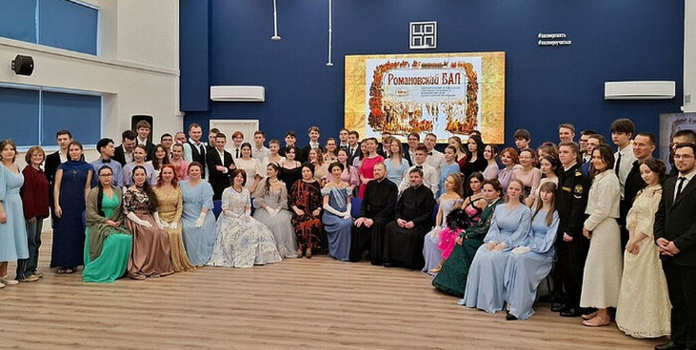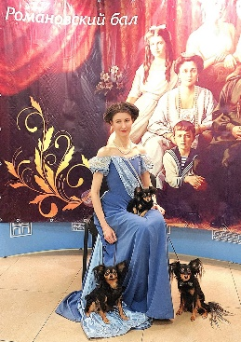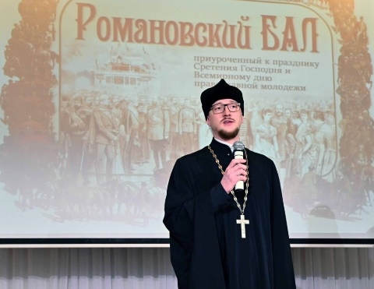
2026 год, 14 февраля 2026 года:
https://vk.com/wall-153095127_8200 - пост о состоявшемся бале
https://vk.com/wall-153095127_8068 - книжная выставка «Средь шумного бала»
https://vk.com/wall-153095127_8033 - репетиции бала

2025 год, март
https://vk.com/wall-153095127_6562 - сюжет телекомпании ТВ-21 о студенческом Романовском бале
https://vk.com/wall-153095127_6545 - пост о состоявшемся бале
https://vk.com/wall-153095127_6469 - репетиции бала
https://vk.com/wall-153095127_6423
https://vk.com/wall-153095127_6329 - мастер-класс по подготовке к балу
https://pravoslavie.ru/167852.html?ysclid=mqfagnnatj150167840 – сайт Православие.ру

2024 год, февраль
https://otr-online.ru/news/studenty-v-chest-sreteniya-uchastvovali-v-balu-v-murmanske-231025.html - сюжет о Романовском бале на федеральном канале ОРТ (Общественном Российском телевидении)
https://vk.com/wall-153095127_4893 - пост о состоявшемся бале
https://vk.com/wall-153095127_4917 - работа студентов-художников на балу
https://vk.com/wall-153095127_4858 - книжно-иллюстративная экспозиция «Бал в искусстве и литературе»
https://vk.com/wall-153095127_4845 - подготовка к балу
https://vk.com/romanovskiy_bal_24?ysclid=mqfa5fs7b4146051096 – группа бала
https://murmansk.aif.ru/culture/romanovskiy_bal-2024_v_murmanske?ysclid=mqfa5wnqt0903063648 – Аргументы и факты. Мурманск
https://murmantv.ru/news-n-8820--v-murmanske-sostoyalsya-romanovskij-bal?ysclid=mqfagx5yl4651319704 – ГТРК «Мурман»
2023 год, октябрь
https://vk.com/wall-153095127_3844 - Романовский бал. Увертюра. – В 2023 году был проведен дополнительно еще один студенческий бал в ноябре, чтобы привлечь больше участников к подготовке к традиционному февральскому балу.
https://vk.com/wall-153095127_3602 - репетиции
https://yandex.ru/video/preview/5159003719933990718 - сюжет ГТРК «Мурман»
https://mpc-murmansk.ru/lenta-novostey/romanovskiy-bal/?ysclid=mqfa78qfh2918649646 – публикация на сайте колледжа о состоявшемся бале
https://www.tv21.ru/news/2023/02/13/v-murmanske-proshel-bal?ysclid=mqfa7cf3li494056941 – сюжет на телеканале ТВ-21
2020 год – первый студенческий Романовский бал
https://vk.com/romanovskiy_bal_20?ysclid=mqfagiwv9x1658424 – группа бала в ВК
https://mmeparh.cerkov.ru/2020/02/17/pervyj-romanovskij-molodezhnyj-bal/?ysclid=mqfagkr2ta997789328 – сайт Мурманской епархии
Ежегодно в октябре в Мурманской области проводится Всероссийская научно-просветительская историко-краеведческая конференция «Феодоритовские чтения»
Конференция названа в память о преподобном Феодорите Кольском — выдающемся христианском подвижнике, богослове и книжнике XVI века, который в начале XVI века просветил «Евангельским светом» земли Кольского Севера.
Организаторами конференции вместе с Мурманской митрополией Русской православной церкви выступают Кольский научный центр Российской академии наук, Министерство образования и науки Мурманской области и Министерство культуры Мурманской области.
Конференция проводится с 2006 года и каждый год являет собой торжество единения науки и духовного осмысления сегодняшних реалий и будущего России и Кольского Севера. На конференции звучат доклады ведущих ученых страны – историков, филологов, философов, богословов, культурологов, биологов, физиков, педагогов. В 2024 году на торжественном открытии Всероссийской научно-просветительской историко-краеведческой конференции XVII Феодоритовские чтения «Кольский Север на пути освоения Арктики», посвященной 300-летию Российской академии наук, выступил Александр Гельевич Дугин.
В конференции традиционно участвуют представители разных конфессий и христианских направлений.
Студенты и преподаватели Мурманского педагогического колледжа участвуют в ежегодных Феодоритовских чтениях: массово посещают лекции и мастер-классы в рамках трехдневной программы чтений, а также выступают с докладами на секциях.

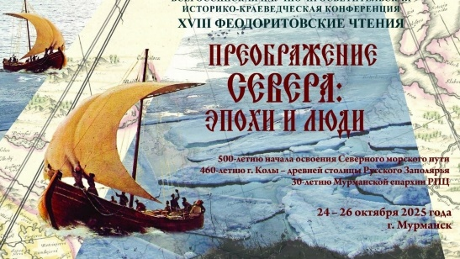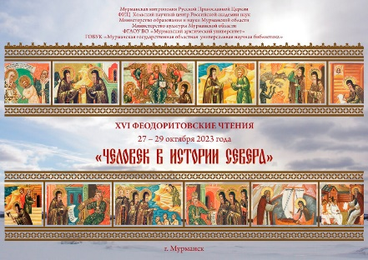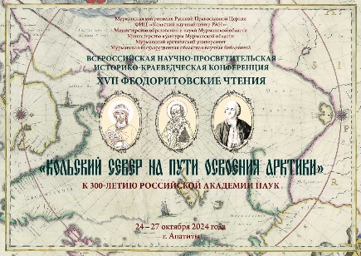

https://vk.com/wall-153095127_7601 - Феодоритовские чтения, 2025
https://vk.com/wall-153095127_6023 - хор студентов Мурманского педагогического колледжа «Гаудеамус» исполняет «Катюшу» на Феодоритовских чтениях, 2024 год
https://vk.com/wall-153095127_6010 - участие студентов и преподавателей в Феодоритовских чтениях -2024 год
https://vk.com/wall-153095127_6004
https://vk.com/wall-153095127_6001
https://vk.com/wall-153095127_3702 - Феодоритовские чтения, 2023 год
https://vk.com/wall-153095127_3661

Ежегодно в декабре в Мурманской области проходят мероприятия Международных Рождественских образовательных чтений.
Рождественские чтения - церковно-общественный форум, посвящённый вопросам образования, культуры, социального служения и духовно-нравственного просвещения.
Проводится в Москве ежегодно, как правило, в конце января, под почётным председательством Патриарха Московского и всея Руси.
А в декабре в Мурманске проводится региональный этап Рождественских чтений.
В 2025 году тема регионального этапа звучала так: «Просвещение и нравственность: формирование личности и вызовы времени».
Клирики Мурманской митрополии совместно с педагогами работали в секциях: «Новые подходы к историческому просвещению школьников», «Духовность и нравственность в формировании личности дошкольника», «Нравственное и патриотическое воспитание детей и молодежи на основе отечественных духовно-нравственных ценностей», «Просветительская функция музеев: трансформация в контексте запросов времени», «Возможности ОРКСЭ в формировании у младших школьников нравственных качеств личности», «Роль художественной литературы в духовно-нравственном воспитании современной молодежи», «Нравственное воспитание и просвещение обучающихся средствами искусства», «Школьный театр – ресурс воспитания личности школьника».
Студенты и преподаватели Мурманского педагогического колледжа каждый год участвуют в Рождественских чтениях и в качестве слушателей и с докладами и мастер-классами.
https://vk.com/wall-153095127_6247 - участие студентов и преподавателей в чтениях, декабрь 2024
https://vk.com/wall-153095127_4027
https://mpc-murmansk.ru/lenta-novostey/regionalnyy-etap-xxxiii-mezhdunarodnyh-rozhdestvenskih-obrazovatelnyh-chteniy-80-letie-velikoy-pobedy-pamyat-i-duhovnyy-opyt-pokoleniy/

Особое значение для Мурманской области имеет День славянской письменности и культуры.
Инициатором возрождения традиции празднования в России Дня Славянской письменности стал мурманский писатель, член Союза писателей СССР, председатель Мурманского отделения Всероссийского фонда культуры Виталий Семёнович Маслов. Вместе с мурманским поэтом Виктором Тимофеевым они организовали и провели первый праздник 24 мая 1986 года.
Символом связи времён и культурного моста между народами стал памятник святым Кириллу и Мефодию, установленный в Мурманске в 1990 году в сквере перед зданием областной научной библиотеки. Это точная копия памятника, расположенного перед фасадом Болгарской национальной библиотеки в Софии, подаренная Болгарией Мурманску за вклад мурманских литераторов в развитие культурных связей между славянскими народами.
Каждый год 24 мая студенты Мурманского педагогического колледжа участвуют в масштабном празднике «Слово», организуемом Министерством культуры Мурманской области совместно с Мурманской и Мончегорской митрополией.
Студенты-волонтеры проводят мастер-классы, викторины для школьников и жителей города, пришедших на праздник, сами посещают просветительскую и культурную программу праздника в качестве зрителей и участников
Накануне Дня славянской письменности студенты и школьники возлагают цветы к мемориальным доскам и памятникам литераторам, встречаются с поэтами и писателями.
https://vk.com/wall-153095127_8698 - Праздник «Слово» в День славянской письменности, 2026 год
https://vk.com/wall-153095127_8701 - выставка студенческих работ, посвященная Дню славянской письменности
https://vk.com/wall-153095127_8700 - мастер-классы по традиционной росписи, посвященные Дню славянской письменности
https://vk.com/wall-153095127_8676 - тематическая встречу о становлении славянской письменности и роли равноапостольных Кирилла и Мефодия
https://vk.com/wall-153095127_6984 - Праздник «Слово» в День славянской письменности, 2025 год
https://vk.com/wall-153095127_6983 - мастер-класс «Забытые буквы», 2025
https://vk.com/wall-153095127_6974 - мастер-класс, 2025
https://vk.com/wall-153095127_6971 - игра-викторина «Русское слово», посвященная Дню славянской письменности и культуры,
https://vk.com/wall-153095127_5383 - Праздник «Слово» в День славянской письменности, 2024 год
https://vk.com/wall-153095127_5384

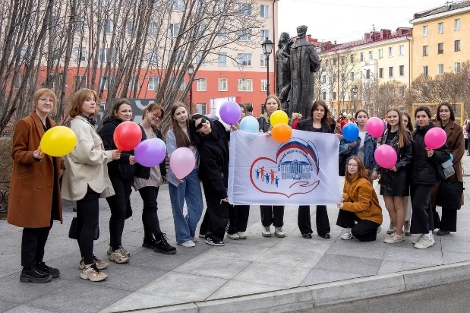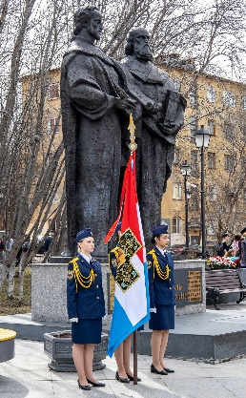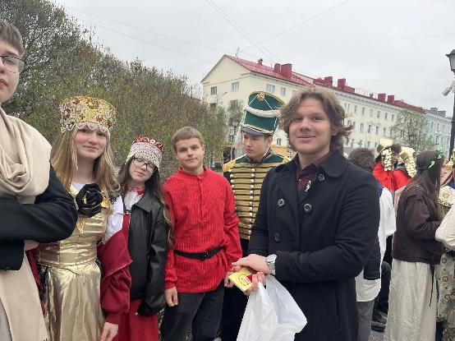

Студенты колледжа представляют на Ежегодный региональный конкурс «Храмы России», свои творческие работы, посвященные истории Кольского Заполярья, духовным традициям, подвигам северян и творчеству писателей региона.
Конкурс «Храмы России» был инициирован писателем, общественным деятелем Виталием Семеновичем Масловым в 1992 году. И в течение всего периода его проведения Мурманский педагогический колледж – его активный участник.
https://vk.com/wall-153095127_6339 - студенты колледжа -волонтеры церемонии открытия конкурса «Храмы России», 2025
https://vk.com/wall-153095127_5370 - студентка колледжа - призер областного историко-литературно-краеведческого конкурса «Храмы России».
Победители конкурса «Храмы России» каждый год отправляются в поездку по памятным местам:
- в 2023 году - посещение Свято-Троицкого Трифонов Печенгского монастыря,
https://www.mvestnik.ru/society/ne-napokaz-a-v-samom-serdce/?ysclid=mqp6w8itj142852030
- в 2024 году – поездка на Терский берег Белого моря в старинное село Варзуга,
В 1995 и в 1998 году победители конкурса выезжали на пограничном корабле на Соловецкие острова и посещали Соловецкий монастырь

Руководитель отдела культуры Мурманской епархии Пискунов Тимофей Владимирович – частый гость нашего колледжа.
Тимофей Владимирович проводит для наших студентов мастер-классы, выступает с просветительскими лекциями:
Большое впечатление на студентов произвела лекция «Народная школа С.А. Рачинского», в рамках которой лектор не только рассказал о личном и духовном подвиге С.А. Рачинского, но и представил некоторые методики обучения счету сельских детей в 19 веке.
В завершившемся учебном году Тимофей Владимирович рассказывал нашим студентам:
- о сути и отражении праздника Рождества в русской и европейской культуре;
- о пасхальных традициях русского народа;
- о возникновении славянской письменности;
- о ратном и духовном подвиге Александра Невского
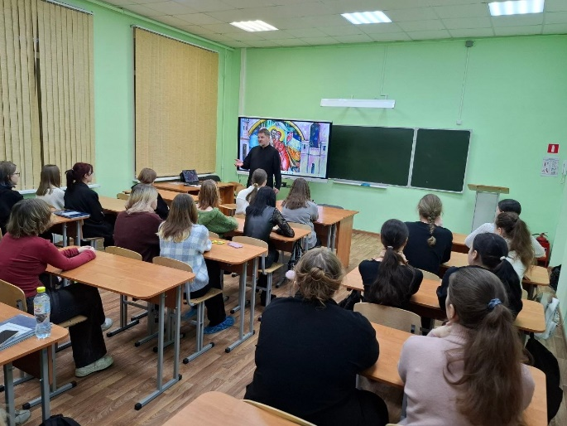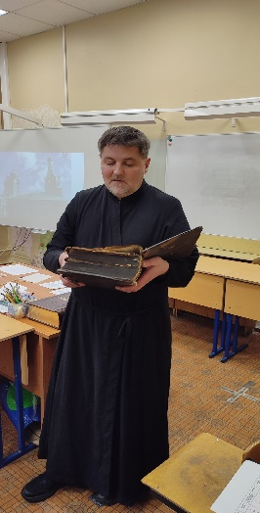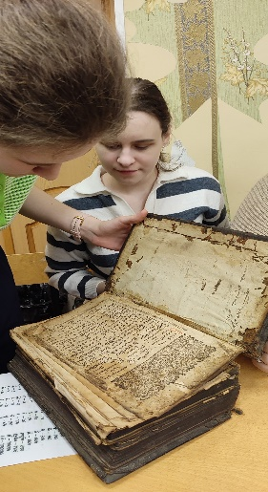

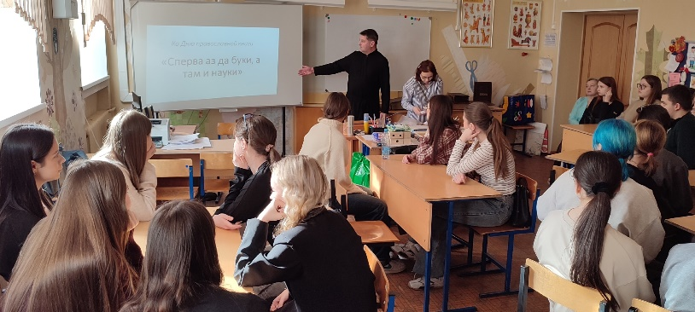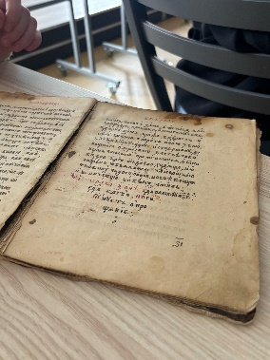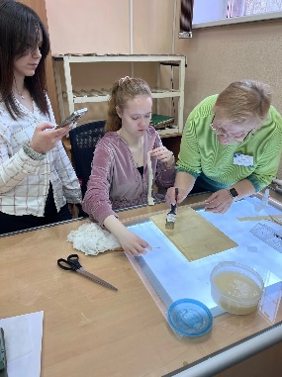

А также наши студенты регулярно участвуют в мастер-классах и волонтерских акциях по реставрации старинных книг. Колледж сотрудничает с Мурманским областным государственным архивом, где студенты учатся приемам реставрации
https://vk.com/wall-153095127_8467 - работа в мастерской архива 2026 год
https://vk.com/wall-153095127_5144 - работа в мастерской архива 2024 год
https://vk.com/wall-153095127_8413 - посещение студентами выставки картин и концерта, организованных Североморской епархией
Работа с церковными книгами: знакомство, изучение, реставрация:
https://vk.com/wall-153095127_8375
https://vk.com/wall-153095127_8317
Просветительские лекции о православных традициях в русском и мировом искусстве:
https://vk.com/wall-153095127_7926 - Рождество

Традиционно накануне пасхальных праздников в колледже организуются пасхальные мастер-классы, где студенты знакомятся с различными стилями декоративно-прикладного искусства.
Студенты сами проводят подобные мастер-классы с детьми в школах, организуют выставку работ, участвуют во Всероссийской выставке «Пасхальное яйцо»
https://vk.com/wall-153095127_8592 - выставка пасхальных яиц в колледже, 2026
https://vk.com/wall-153095127_3270 - мастер-класс в студенческом общежитии, 2026
https://vk.com/wall-153095127_6710 - студенты провели пасхальный мастер-класс для детей с инвалидностью в коррекционной школе, 2025
https://vk.com/wall-153095127_6594 -работа студентки колледжа в технике декупаж, заняла 2 место в региональном этапе международного конкурса "Пасхальное яйцо" и была представлена на выставке в Троице-Сергиевой Лавре, 2025 год.

Студенты Мурманского педагогического колледжа каждый год участвуют в Интеллектуальной игре «Свет разума».
Игру организуют Молодёжный отдел Мурманской и Мончегорской епархии совместно с Мурманской государственной областной универсальной научной библиотекой.
- 2019 год. Первая игра была приурочена к празднику Сретения Господня и Дню православной молодёжи
- 2023 год. Викторина ко Всемирному дню православной молодёжи.
- 2024 год. Четвёртая игра, приуроченная ко Дню православной книги.
- 2025 год. Пятая игра также посвящена Дню православной книги
- 2026 год. Шестая игра, посвящённая 110-летию Мурманска. Вопросы касались истории царской семьи, пасхальных традиций и общей эрудиции
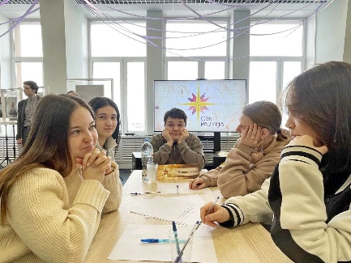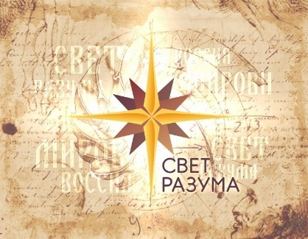

https://vk.com/swet_razyma?ysclid=mqp9nuh9ao710592900 – группа в ВКонтакте игры «Свет разума»

В 2026 году группой студентов Мурманского педагогического колледжа разработана авторская интеллектуальная игра «Корни и крылья», посвященная Году единства народов России.
Корни — это невидимая, но могущественная основа. Это история нашей великой страны. Это память о наших семьях, традициях, культурный код, который мы впитываем с детства. Именно корни дают нам почву под ногами, питают нашу идентичность, наши ценности и внутреннюю устойчивость. Но чтобы не стоять, а двигаться вперед, человеку нужны Крылья. Это наше умение объединяться в команды и вести за собой, открытость ко всему новому, смелость брать на себя ответственность и способность мыслить творчески.
Участникам игры предстояло пройти череду интересных испытаний. Одни задания позволили понять, насколько крепки и осознанны наши «корни» — знание истории, культуры, понимание своих истоков. Другие продемонстрировали силу «крыльев» — способность к командной работе, лидерству, нестандартным решениям.
https://vk.com/wall-153095127_8252
https://vk.com/wall-153095127_8760

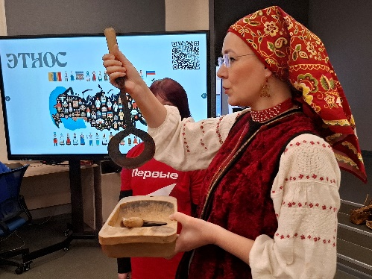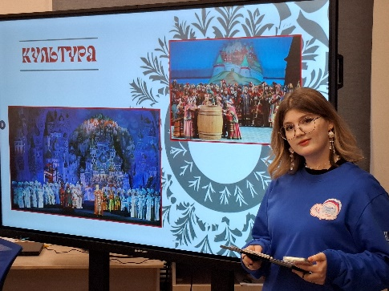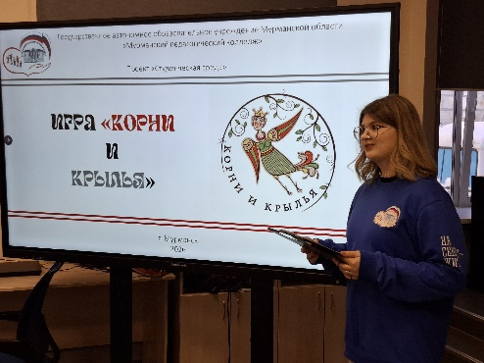

Студенты Мурманского педагогического колледжа обеспечивают волонтерское сопровождение фестиваля детских театральных постановок «Рождественская сказка»: проводят рождественские мастер-классы, встречают и сопровождают детские группы, обеспечивают праздничную анимацию.
Мурманская епархия Московского Патриархата, Комитет по образованию администрации города Мурманска организуют фестиваль ежегодно в январе.
Три фестивальных дня проходят в Центре современного искусства «Сопки 21А» , а церемония подведения итогов и награждение - в Свято-Троицком Феодоритовом Кольском мужском монастыре
https://vk.com/wall-153095127_4863
https://vk.com/wall-153095127_6348 - студенты-волонтеры на фестивале «Рождественская сказка»
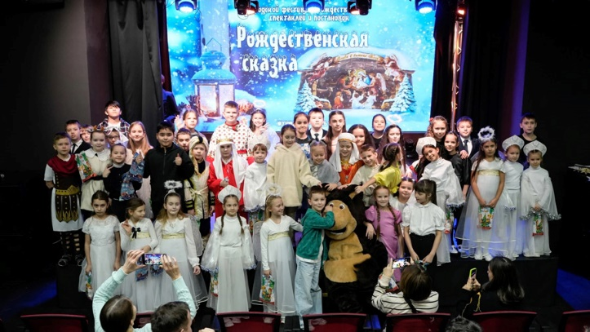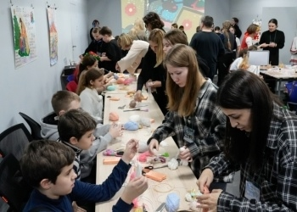

Перечень мероприятий и проектов, реализуемых в сотрудничестве с Мурманской епархией ежегодно пополняется, появляются новые форматы, подключаются новые партнеры.

https://mpc-murmansk.ru/lenta-novostey/koncert-na-arhiereyskom-podvore/ - По приглашению Религиозной организации «Архиерейское подворье Феодоритовского храма города Мурманска Мурманской и Мончегорской Епархии Русской Православной Церкви» студенческий хор колледжа «Гаудеамус» посетил Трифоно-Печенгское Подворье в Мурманске.
https://mpc-murmansk.ru/lenta-novostey/duhovnye-istoki-pravoslaviya-kolskogo-severa/ Хор студентов Мурманского педагогического колледжа под руководством преподавателя Анны Аркадьевны Аркадьевой принял участие в конференции «Духовные истоки православия Кольского Севера»
https://vk.com/wall-153095127_4544 - экскурсия в г.Кола в Благовещенскую церковь
https://vk.com/wall-153095127_8413 - посещение студентами концерта авторов-исполнителей и выставки картин, организованных Североморский епархией
https://vk.com/wall-153095127_8484 - посещение студентами выставки берестяных икон художника Ольги Кириной.

Летом 2026 года Мурманская митрополия пригласила студентов в просветительскую поездку по Кольскому полуострову.

_________________________________

